**业务操作指引**

**10017税收减免报告 自主就业退役士兵本年度在企业工作时间采集**

## 业务概述

存在自主就业退役士兵在本企业工作的情况，需要通过自主就业退役士兵本年度在企业工作时间采集去完成信息采集。

## **办理流程**

即时办结

## **关联场景**

无

## **功能路径**

（1）【我要办税】-【税收减免】-【自主就业退役士兵本年度在企业工作时间采集】。

（2）通过首页搜索栏输入关键字查找进入。

## **操作步骤**

1.登录新电子税务局后，点击【我要办税】 -【税收减免】-【自主就业退役士兵本年度在企业工作时间采集】功能菜单。

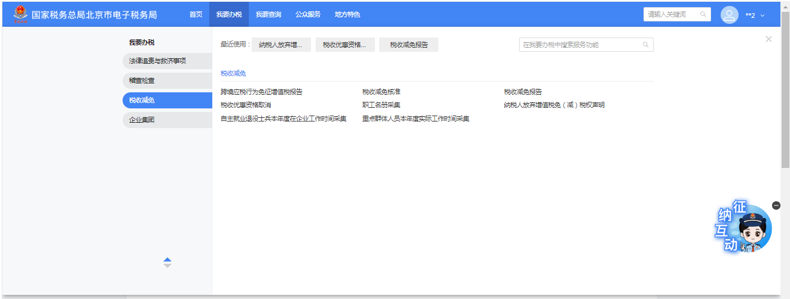

2.进入系统后，会自动带出已采集过的自主就业退役士兵信息，如果没有采集过，查询的结果为空。

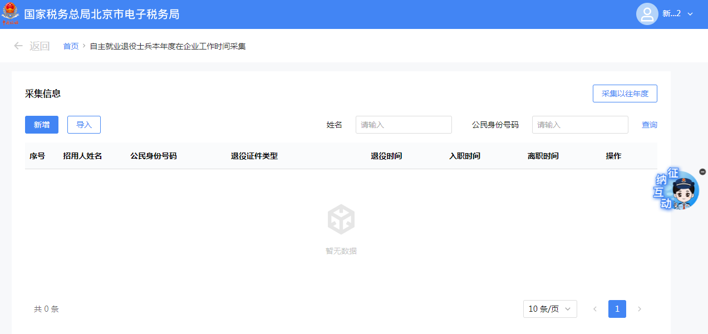

3.点击“新增”按钮，可以进行自主就业退役士兵的信息采集。采集完成点击“确认”校验通过后即完成信息采集。

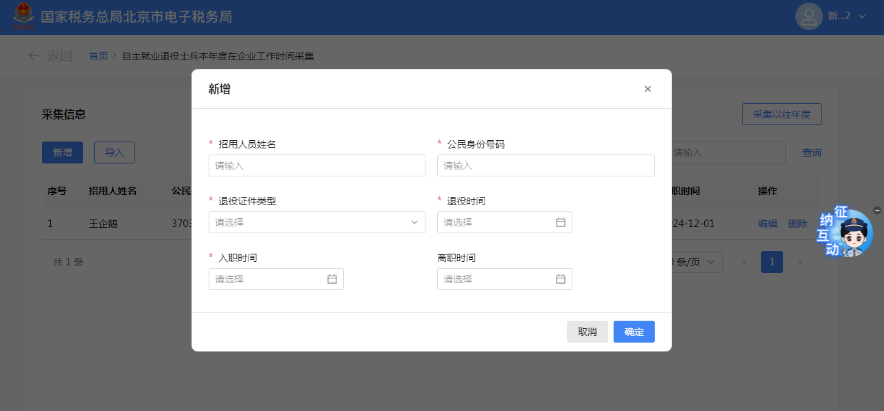

4.点击“编辑”，可以对已采集的自主就业退役士兵信息进行修改。修改完成点击“确认”校验通过后即完成信息修改。

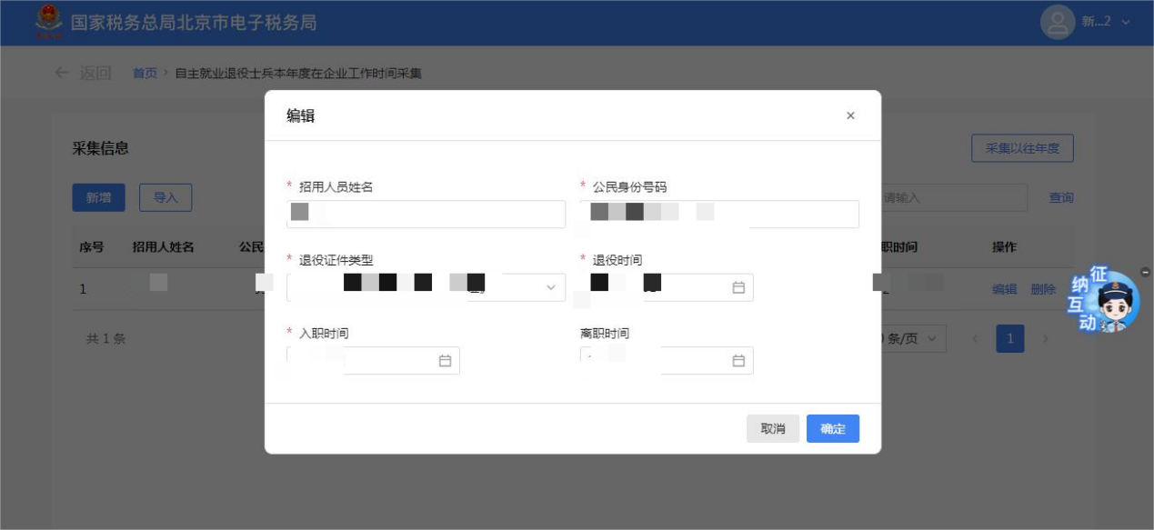

5.纳税人点击“删除”，系统提示“确认删除该人员”，纳税人点击“确认”即完成信息删除。

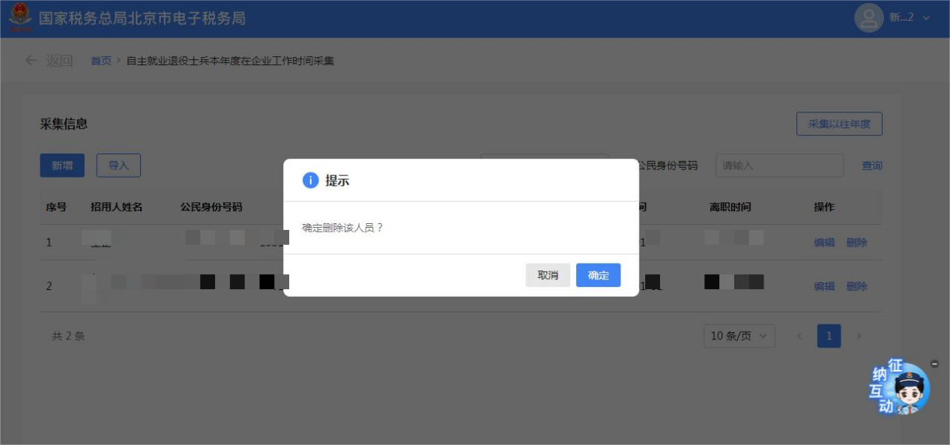

6.点击自主就业退役士兵姓名，可以查看该人员信息。

## **报送资料**

无

## **注意事项**

无

## **常见问题**

无